**Laravel – Adat küldése Controller által session-ön keresztül**

Megj.: ez volt az akt. ticket betöltésének első verziója

**Útvonal**:

 Route::get('/modifyticket/{ticketnr}', [TicketController::class, 'retrieveConstTicketData']);

**Controller függvény kódja**:

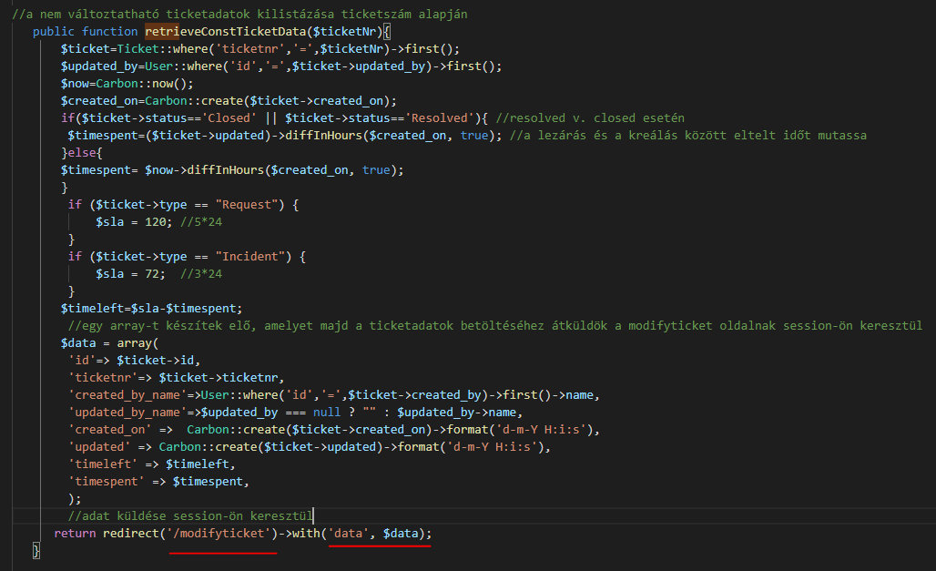

A /modifyticket útvonalra küldöm a $data tömb tartalmát a ’data’ változóba csomagolva, sessionön keresztül.

**Fogadó blade-ben a php kód**:

 $ticket= session()->get('data');

    if (!isset($ticket)) {

      $ticketnr=null;

      $created_by_name=null;

      $created_on= null;

      $updated_by_name=null;

      $updated=null;

      $timespent=null;

      $timeleft=null;

    }

    else{

      $ticketnr= $ticket['ticketnr'];

      $created_by_name= $ticket['created_by_name'];

      $created_on= $ticket['created_on'];

      $updated_by_name= $ticket['updated_by_name'];

      $updated= $ticket['updated'];

      $timespent= $ticket['timespent'];

      $timeleft= $ticket['timeleft'];

    }

     ?>

A session GET tömbjéből lekérem az adatokat, és a $ticket változóba mentem. Innentől kezdve a megfelelő kulcson keresztül le tudom kérdezni az értékeket.

Ha megvan a ticketszám, elég azt betölteni selectorba, és JQuery-n keresztül le tudjuk kérni a többi adatot API hívással.

 let apiEndPointSelectedTicket = "api/ticket/get/"+ticketNr;

Erre váltottam:

**Frontend – Adattovábbítás localstorage segítségével**